# 窗口函数

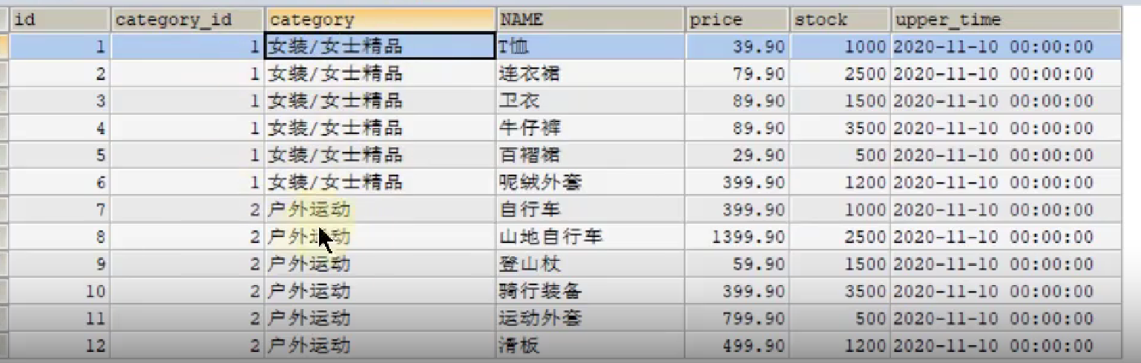

## 序号函数

### ROW number()

标注序号函数，无论over之后order by的字段值是否有相同的，都按顺序标注不同的序号

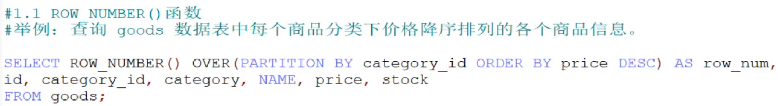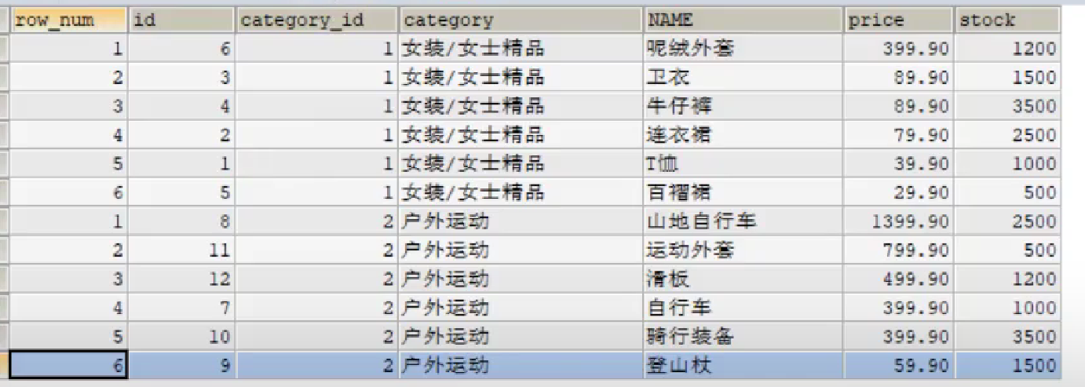

### rank（）

order by的字段值如果是相同的那么这两行序号一样，但是两个都是1那么下面的就是3

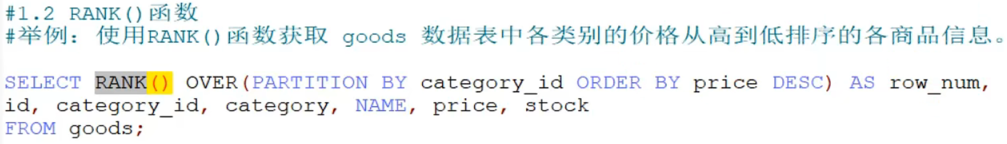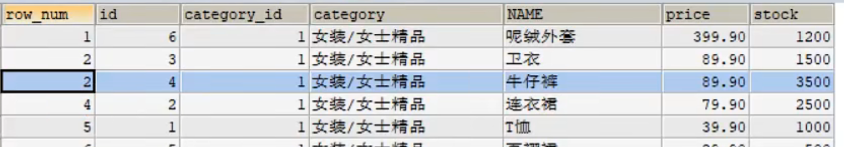

### dense_rank()

order by的字段值如果是相同的那么这两行序号一样，但是两个都是1那么下面的是2而不是3

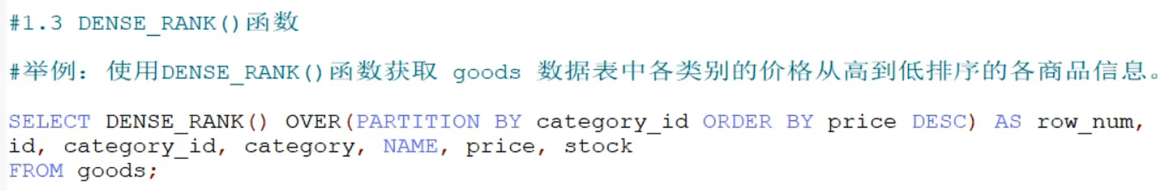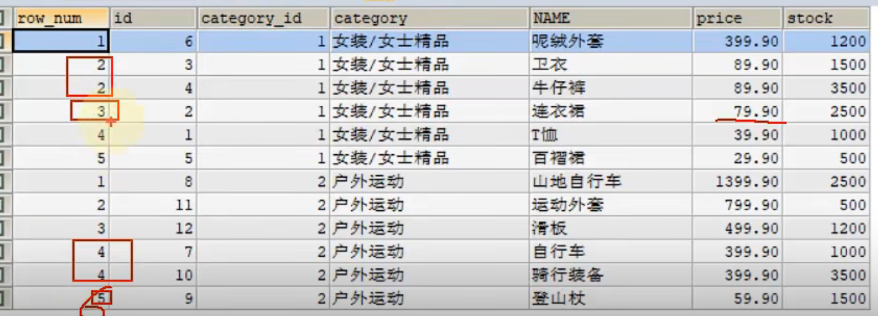

## 分布函数

### percent_rank()

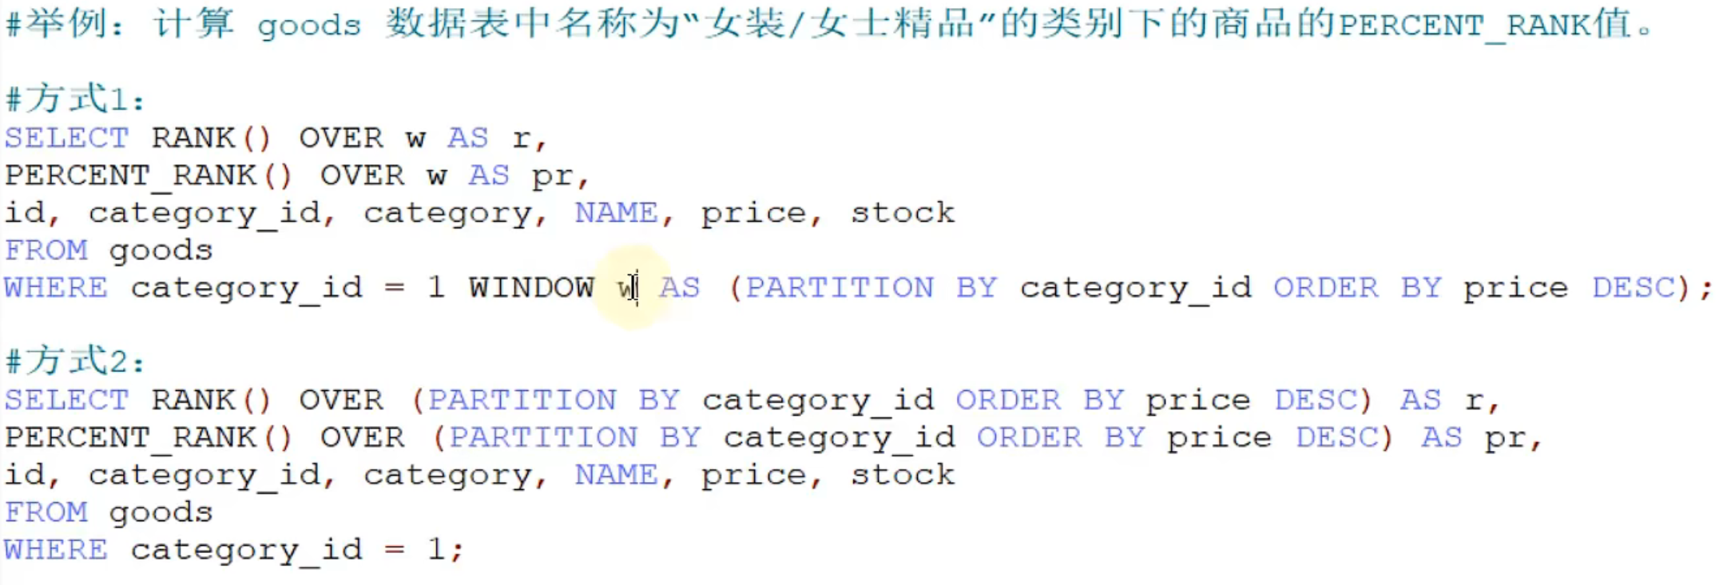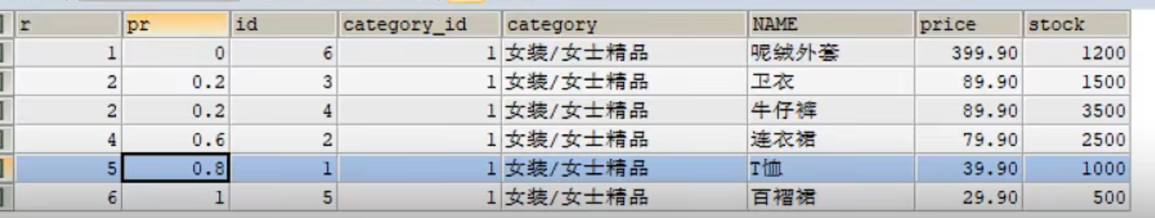

### cume_dist()

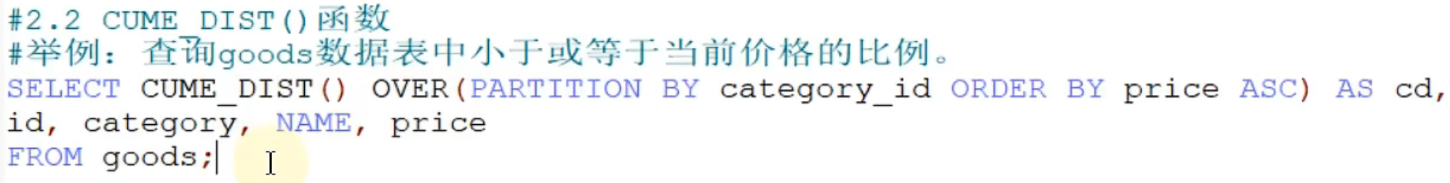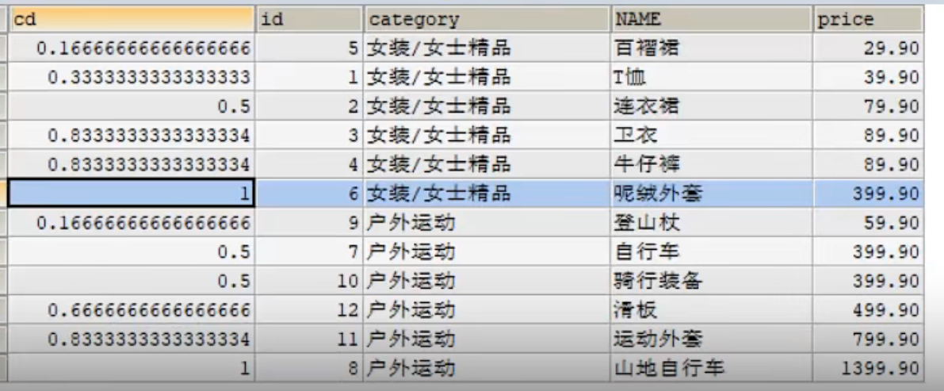

## 前后函数

### lag（expr,n）

n为整数多少代表前第几行，即lag（price，1）这个函数作为字段时它的值就是前面一行的price字段的值

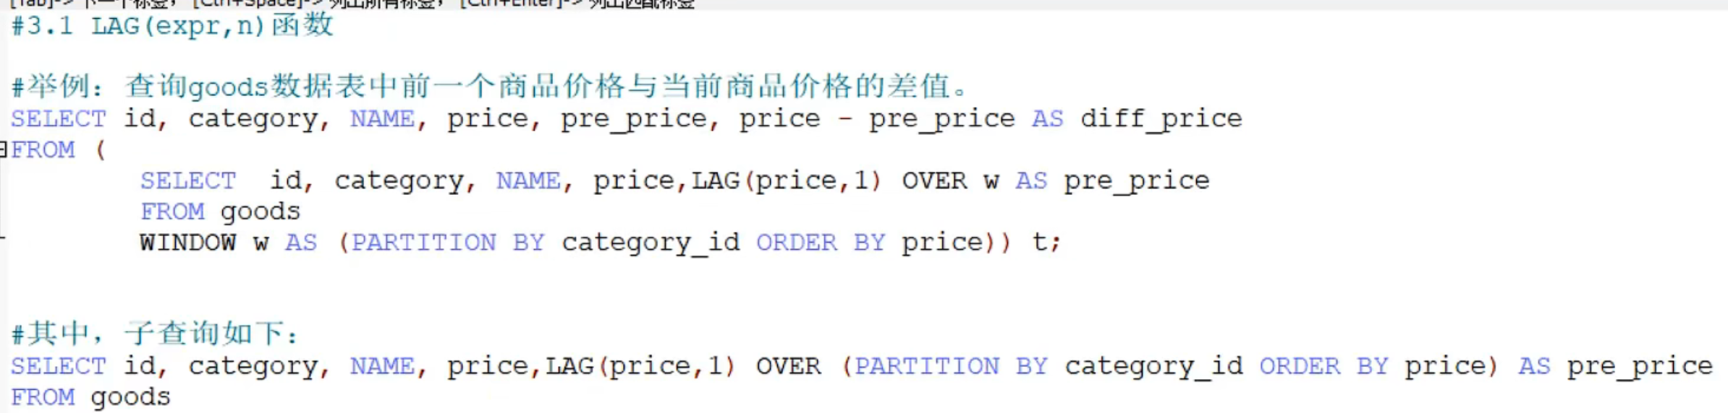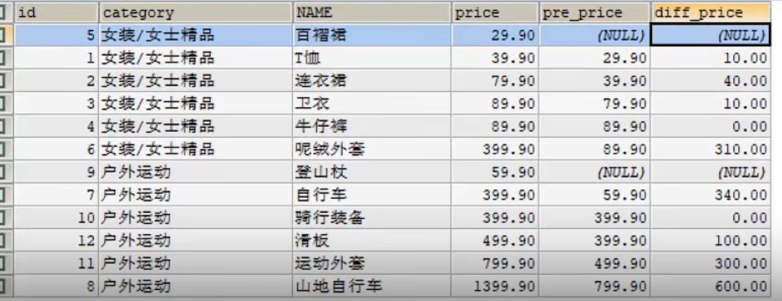

### lead（expr,n）

n为整数多少代表后面第几行

lead（price，1）这个函数作为字段时它的值就是后面一行的price字段的值

## 首尾函数

### first_value(expr)

就是取分组后每个组中指定字段第一行的值

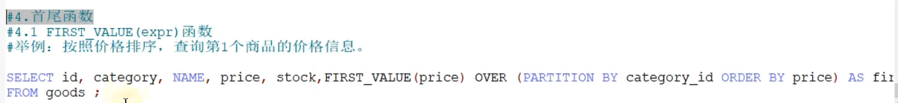 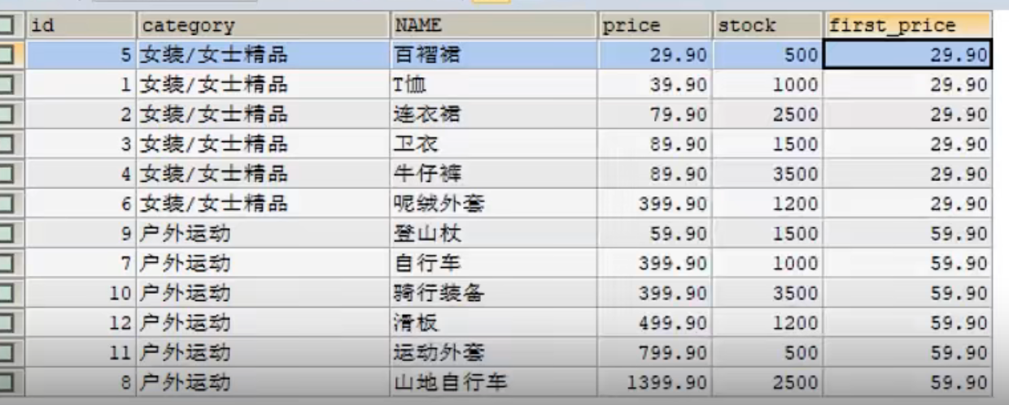

### last_value(expr)

就是取分组后每个组中指定字段最后一行的值

## 其他函数

### nth_value(expr，n)

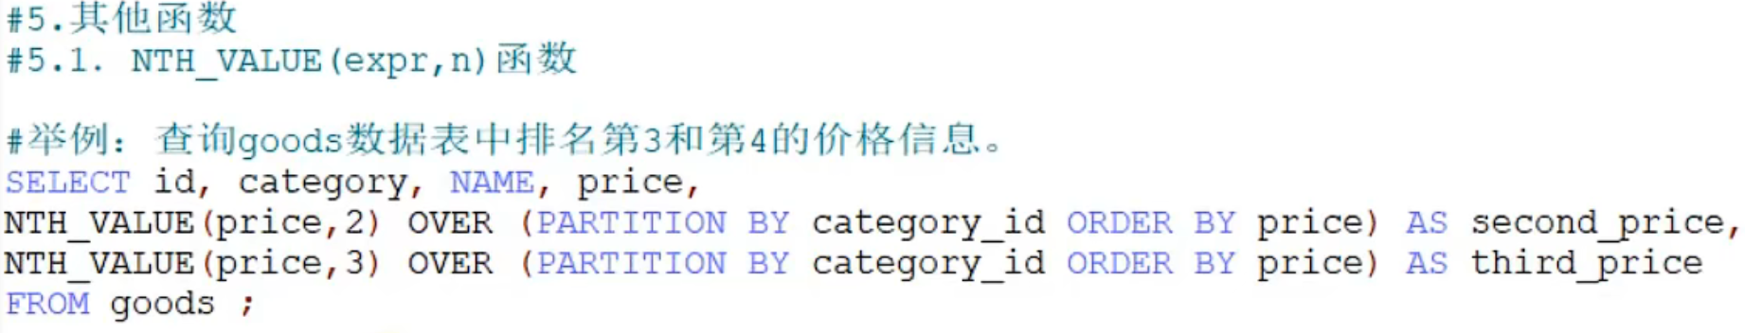 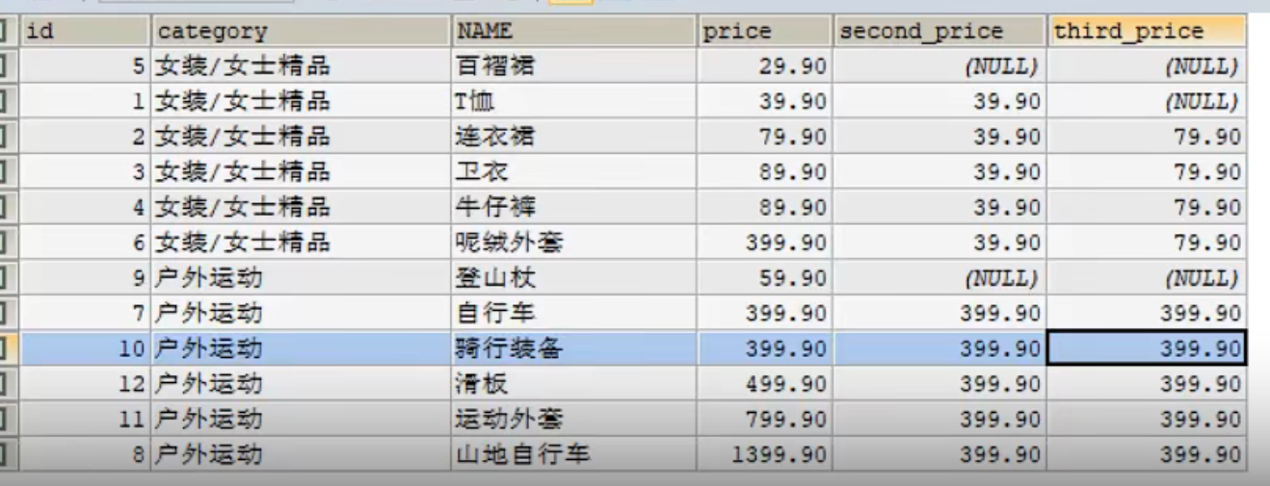

从第二行开始才会出现第二第三字段值。

### ntile（n）

 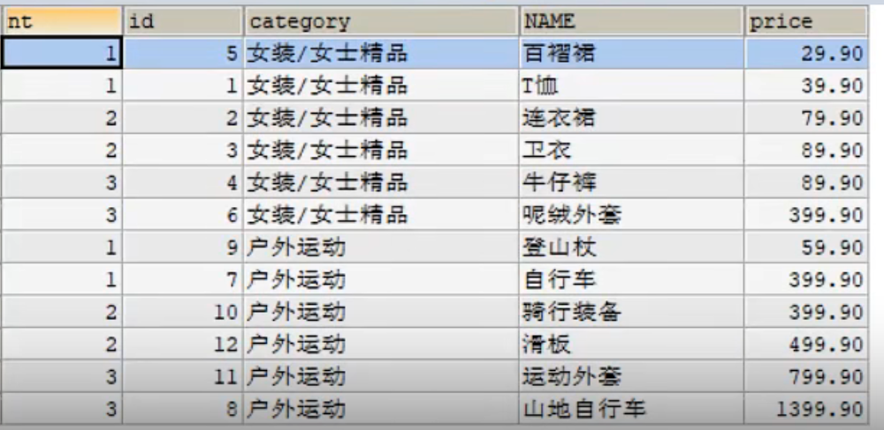

# 公用表表达式

## 普通

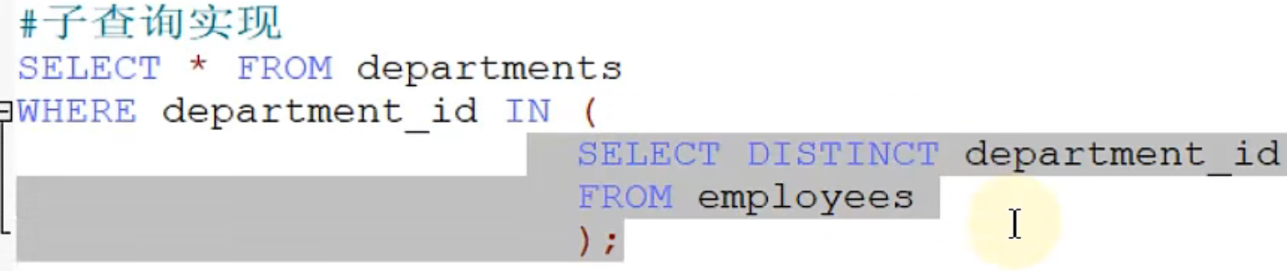 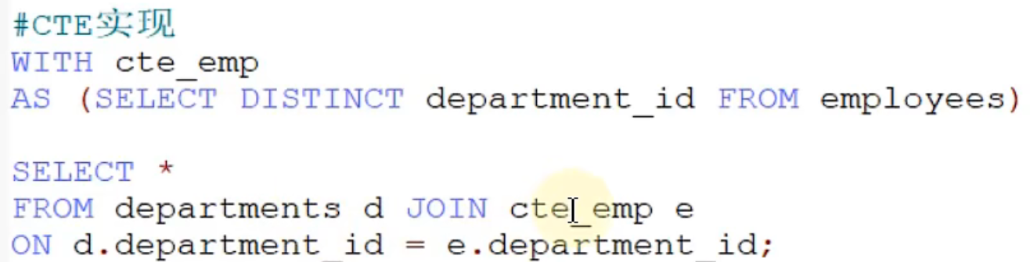

## 递归

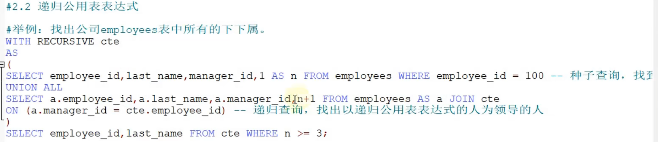

n>=4结果10条记录，n>=3结果92条记录，那么第三层人员就是82名。